环境监测报告

绥化市安达生态环境监控中心 | 2026年7月14日9:00

- 当日基本情况
2026年7月13日，安达监控中心对安达市万宝山精细化工园区及周边环境开展巡查监测。
当日，风向为东南风，风力3-4级。
- 监测工作情况
通过现场巡查，设定四个监测点位：精细化工园区入口处、吉地油田服务公司北侧、凯伦达公司东北侧、京盛华公司北侧。监测项目为氨、VOCs、臭气浓度、硫化氢。
- 监测结论
此次监测数据表明：
- 氨监测结果表明各点位均未超出标准限值。
- VOCs监测结果表明各点位均未超出标准限值。
- 臭气浓度监测结果表明各点位均未超出标准限值。
- 硫化氢监测结果表明各点位均未超出标准限值。

附件：1.监测点位示意图
2.监测数据表
3.监测项目分析方法

附件1 监测点位示意图（2026.7.13）

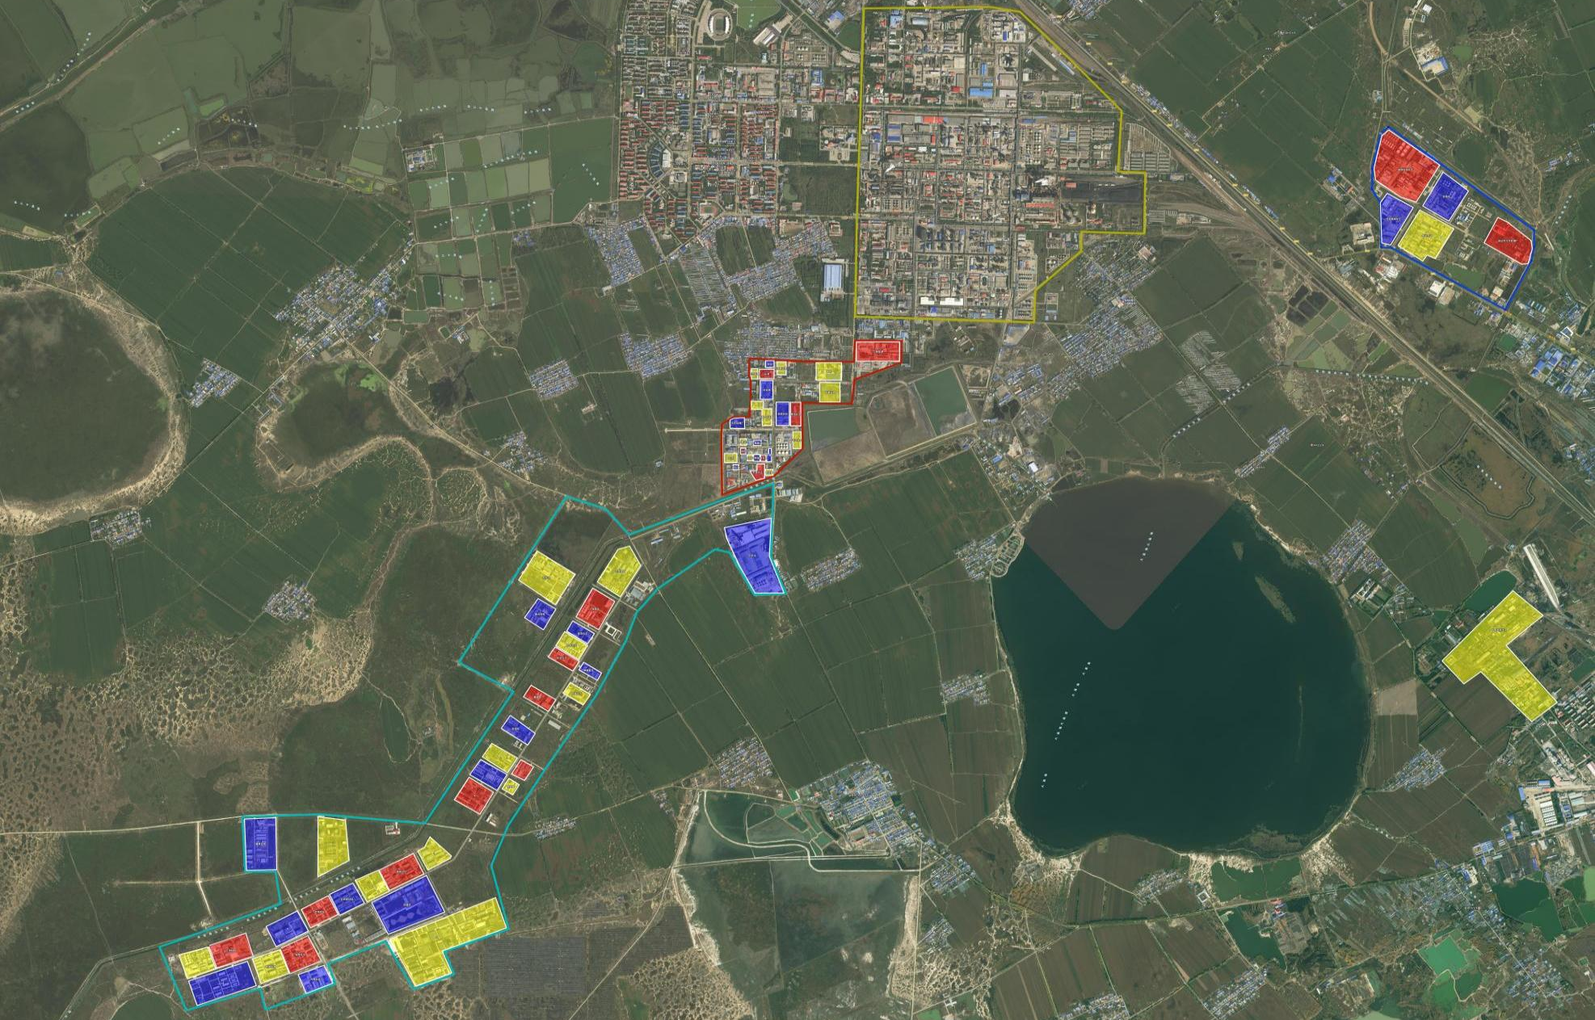
3
4

2
1

附件2 监测数据表
环境应急监测数据（2026.7.13）
监测时间 | 点位  编号 | 监测点位 | 经纬度 | 气温(℃) | 湿度  (RH%) | 气压  (kPa) | 硫化氢  （mg/m3） | 臭气浓度  （无量纲） | 氨  （mg/m3） | VOCs  （mg/m3）
19：44 | 1 | 精细化工园区入口处 | N:46.420600°  E:125.192559° | 22 | 47 | 99.8 | 未检出 | 未检出 | 未检出 | 未检出
20：01 | 2 | 吉地油田服务公司北侧 | N:46.415892°  E:125.176028° | 22 | 47 | 99.8 | 未检出 | 未检出 | 未检出 | 未检出
20：28 | 3 | 凯伦达公司东北侧 | N:46.414958°  E:125.176652° | 22 | 47 | 99.8 | 未检出 | 未检出 | 未检出 | 未检出
20：41 | 4 | 京盛华公司北侧 | N:46.386392°  E:125.149036° | 22 | 47 | 99.8 | 未检出 | 未检出 | 未检出 | 未检出
《恶臭污染物排放标准》（GB 14554-93）限值 |  |  |  |  |  |  | 0.06 | 20 | 1.5 | —
《大气污染物综合排放标准》（GB 16297-1996）限值 |  |  |  |  |  |  |  |  | — | 4

附件3
监测项目分析方法

序号 | 监测项目 | 分析方法 | 仪器名称 | 仪器型号
1 | 臭气浓度 | 电化学传感器检测法 | 便携式恶臭分析仪 | TY2000—OU
2 | 氨 | 电化学传感器检测法 | 便携式恶臭分析仪 | TY2000—OU
3 | 硫化氢 | 电化学传感器检测法 | 便携式恶臭分析仪 | TY2000—OU
4 | VOCs | 光离子化检测器法（PID） | 便携式恶臭分析仪 | TY2000—OU

